
FEDERACIÓN SANTAFESINA DE NATACIÓN
1° de Mayo 1637 - Tel/Fax: (0342) 4598826 - fesana@arnetbiz.com.ar

Santa Fe, 21 de octubre de 2009.

CIRCULAR N°: 158

DE FESANA
A TODAS LAS AFILIADAS

Nos dirigimos a Ustedes a fin de informarles los nuevos costos de las licencias nacionales.

- Federados $140.
- Promocionales $40.

Atentamente.

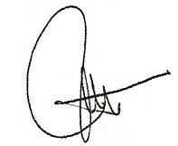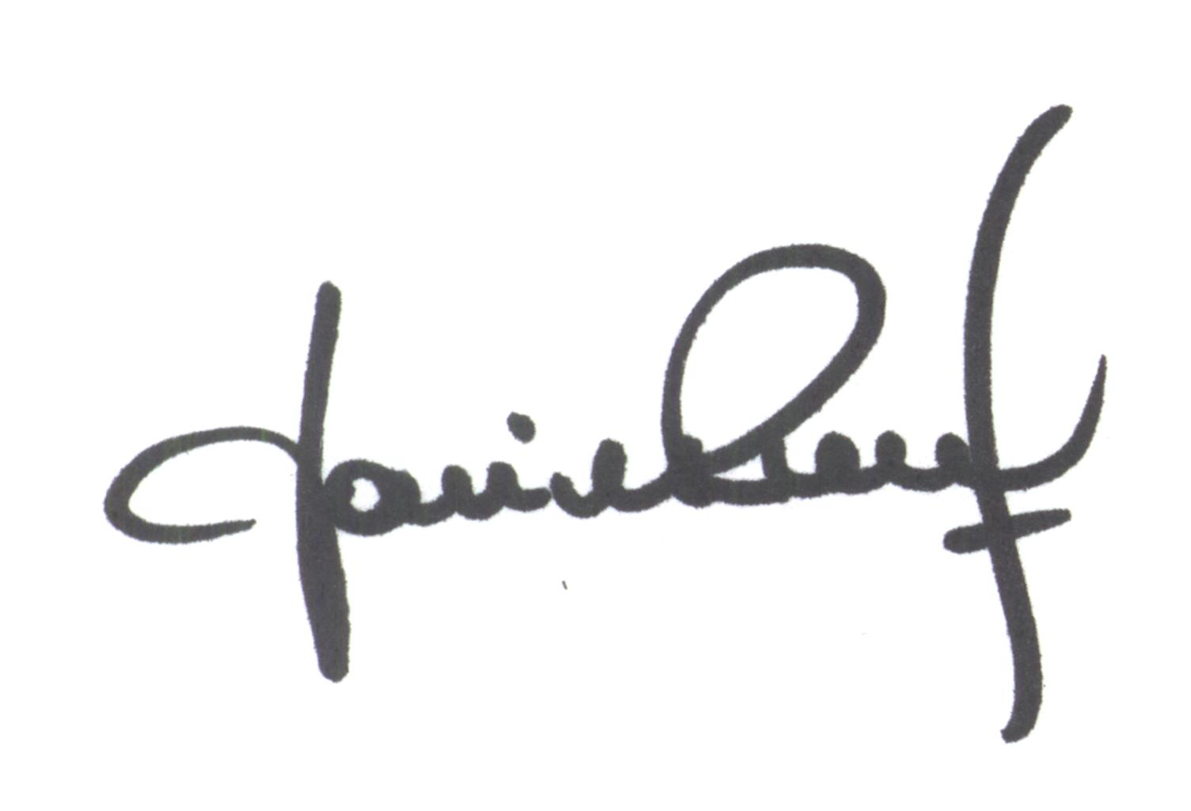
María de Huerto BERTOLI Yanina PRIMON
Secretaria Presidente

